社員ポータルサイト（社外接続・関連会社接続）のﾎﾟｯﾌﾟｱｯﾌﾟﾌﾞﾛｯｸ解除方法

①下記の画面が出ている場合
・ポップアップの許可方法（Windows XP SP2を利用の場合）
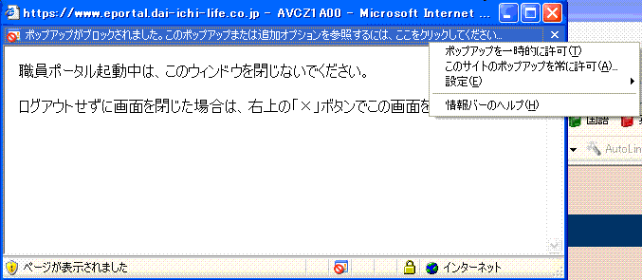 | １．左記の画面が表示されたら枠内を押下し「このサイトのポップアップを常に許可」を押下します。
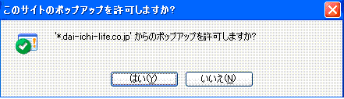 | ２．「*dai-ichi-life.co.jpからのポップアップを許可しますか？」のメッセージが表示されたら「はい」を押下します。
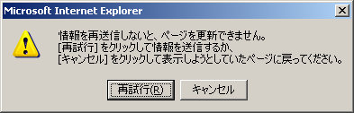 | ３．「再試行」を押下します。
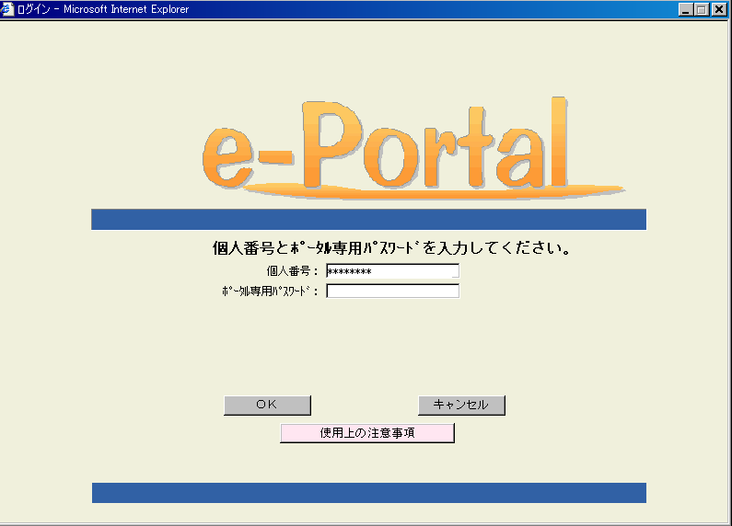 | ４．社員ポータルサイトのログイン画面が表示されます。

②yahooﾂｰﾙﾊﾞｰ・googleﾂｰﾙﾊﾞｰをｲﾝｽﾄｰﾙされている場合

【ポップアップブロックの解除方法】

下図の「ポップアップブロッカーを使う」のチェックを外す。

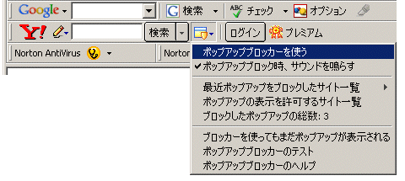

＜googleツールバーの削除方法＞

1.「スタート」をクリックします。
2.「設定」を選択します。
3.「コントロールパネル」を選択します。
4.コントロールパネルの「プログラムの追加と削除」アイコンをダブルクリックします。
5.「プログラムの追加と削除」ダイアログボックスに、コンピュータにインストールされているソフトウェアが一覧表示されます。「Google Toolbar for Internet Explorer」を選択し、「削除」ボタンをクリックします。

